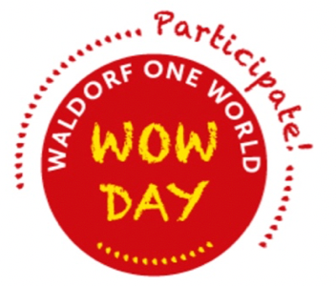
WOW – 2021
Fredag 22.oktober 2021, vil elevene på ungdomsskolen ved
Steinerskolen i Indre Østfold, som en del av WOW-initiativet over
hele verden, «gi en dag» for å støtte steinerbarnehagene Dieu Giac, Thanh Lan og Tho Trang. Prosjektet som eleven skal støtte i år, har som mål å tilby barn og unge et sunt skolemåltid. Ved å gi dem et skolemåltid kan det være med på å avgjøre for utviklingen av kroppen, følelsene og til og med sjelen til barn og unge.
Torsdag den 21.oktober vil være som en temadag på skolen, med fokus på tradisjon og kultur i Vietnam gjennom kunstneriske og praktiske prosjekter. For mer informasjon om WOW-initiativer rundt i verden på ulike steinerskoler kan dere gå inn på nettsidene:
www.freunde-waldorf.de
På fredag den 22.oktober, selve WOW-dagen, skal elevene selv jobbe for å tjene penger til prosjektet. Elevene skal tjene minimum 300 kr på WOW-dagen. Disse pengene vil sendes uavkortet til prosjektet. Vi har lagt ved litt info fra nettsidene om hva en passende jobb kan være. Det kan være alt fra å klippe gress, hjelpe til med husarbeid, passe barn, jobbe i et firma, eller med noe man er interessert i å lære mer om. Dette er en spennende mulighet for elevene til å gjøre noe annerledes enn den vanlige skolehverdagen. På forhånd vil vi takke elever og arbeidsgivere for støtten.
Steinerskolen i Indre Østfold, Orgnr: 962 222 913. Kontonr: 1254.05.00124
Lønnslipp- jobbdokumentasjon
Slippen levers til klasselærer mandag 25.oktober
Navn: ____________________________________________________________
Arbeidsgiver: ________________________________________________________
Eleven har tjent følgende sum: __________________
Sign.: ___________________________(Arbeidsgiver)___________________________(Elev)

